新平县人民医新型冠状病毒肺炎

疫情防控应急演练工作总结

为进一步加强新型冠状病毒肺炎疫情防控工作，持续筑牢疫情防控“安全网，提升医务人员疫情防范意识，强化新型冠状病毒肺炎病例的应急处置能力，我院于2021年8月15日组织开展新冠肺炎疫情防控应急演练，现将演练工作总结如下：

我院新冠疫情防控工作领导小组精心筹备，完善演练方案及流程，演练前召开演练工作部署会议，详细介绍演练流程、细节，强调演练工作要求。

此次演练的主要内容为：住院病区发现新型冠状病毒肺炎阳性病例的应急处置，医院新冠肺炎疫情处置临时应急指挥组（院领导、医务科、感染管理科、护理部、总务后勤科、公共卫生科等行政后勤科室）成员，外一科、感染管理科、放射科、检验科等主要临床医技科室70余人参加，各临床科室主任、护士长现场观摩学习。

演练模拟场景为医院普外科住院患者因慢性胆囊炎并胆囊结石入院，入院前核酸检测报告为阴性，手术后三天，值班医师查房时发现患者出现发热、干咳、乏力等不适，体温38.6摄氏度，追问患者有中风险地区的旅居史，值班医师高度怀疑为新冠肺炎疑似病例，逐级上报后，立即启动院内应急预案。

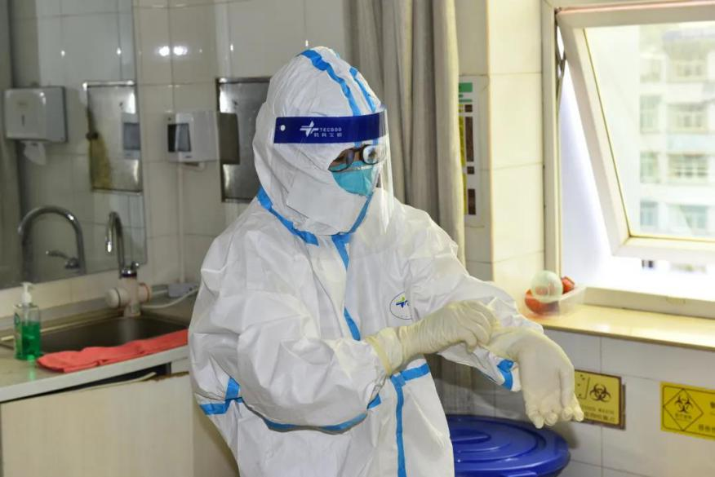

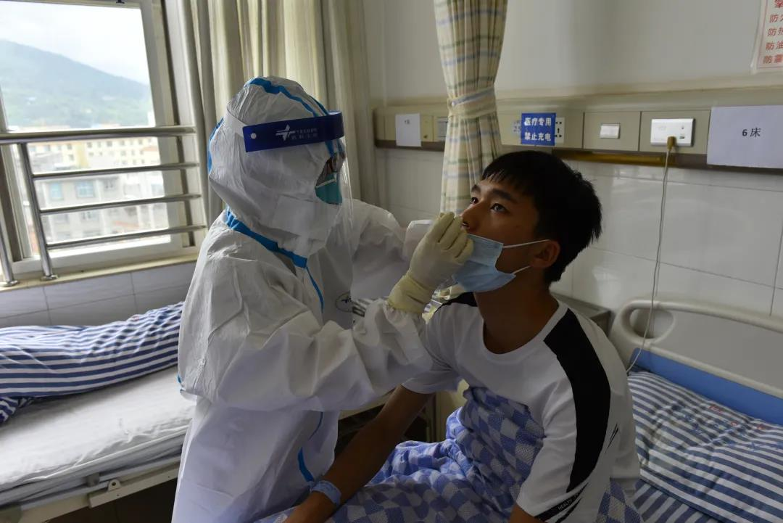演练重点包括普外科病区处置、住院病区隔离封控、患者转运、CT室处置、感染性疾病科处置、全程流调、消杀及医疗废物处置等环节。

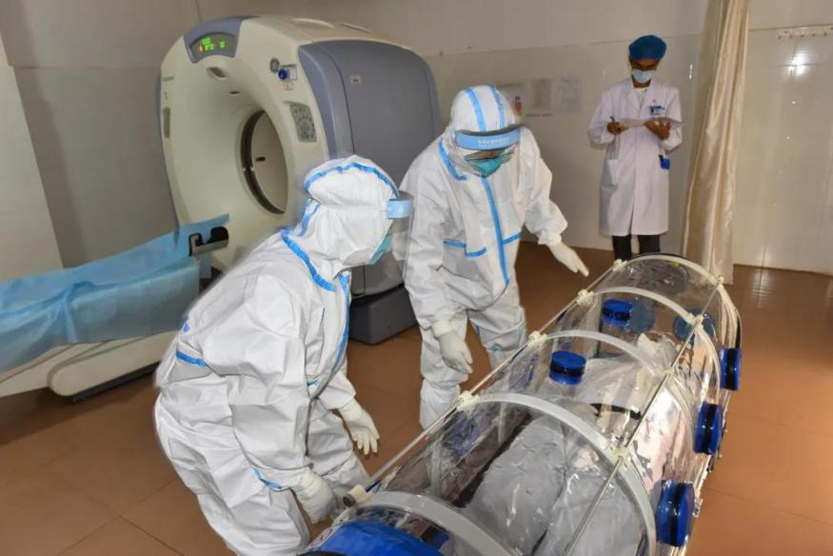演练在关键点位设置了职业防护监督员，对医务人员穿脱防护用品情况给予监督、指导和帮助；参演医务人员严格按照新冠肺炎的诊疗流程及防控应急处置规范操作，冷静应对。整个演练过程指挥得当，分工明确，环节有序承接，流程运行通畅，经过4个小时认真细致的演练，达到了预期的效果。

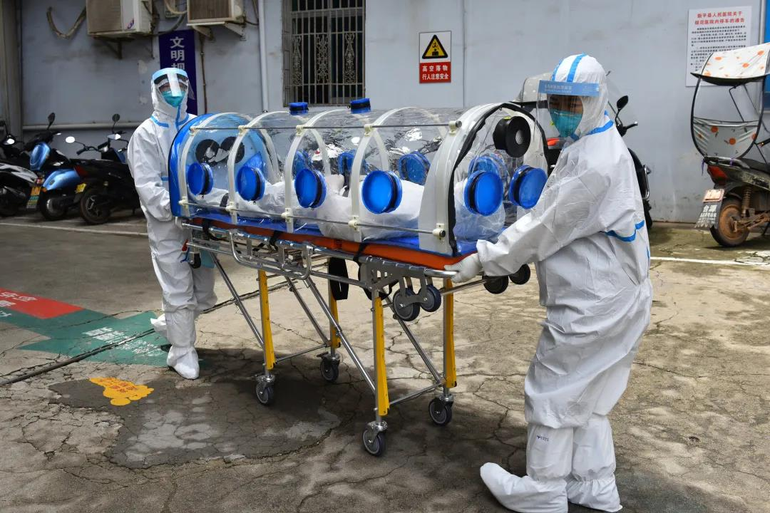

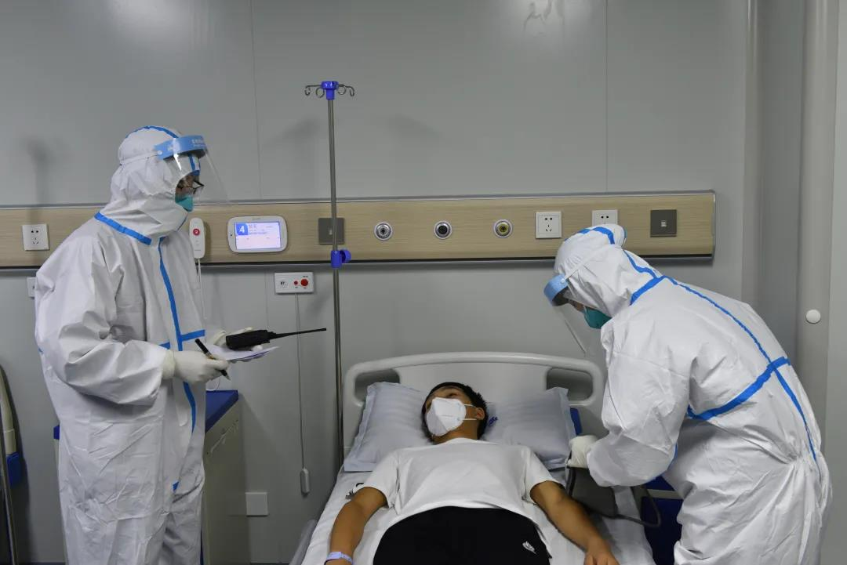

感染性疾病科病房医疗处置

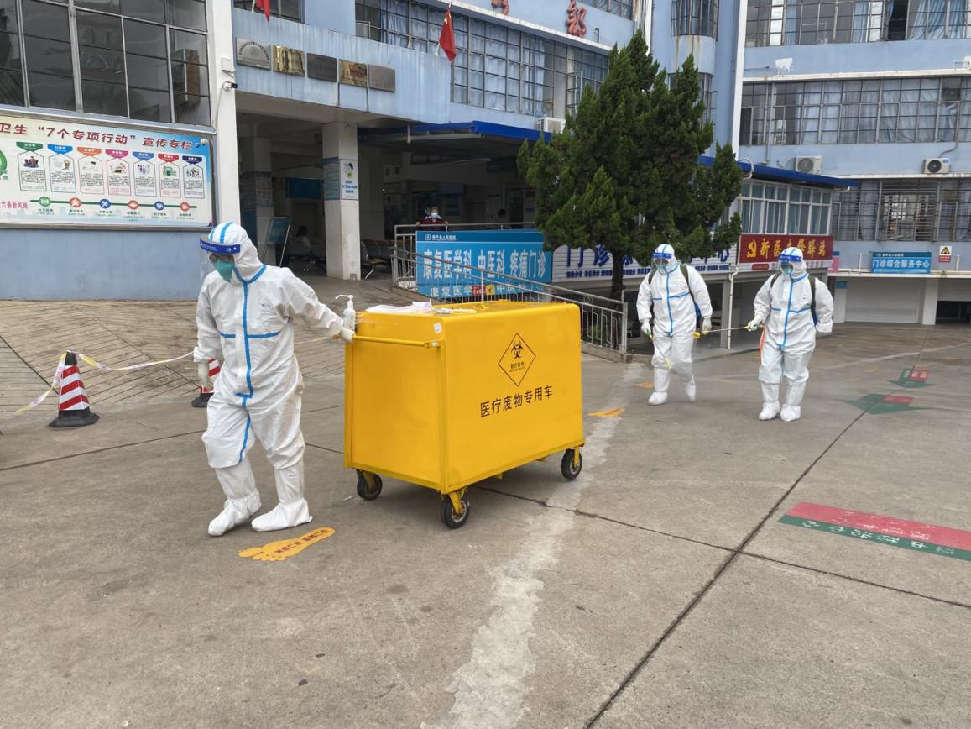

医疗废物处置

练结束后，医院院长陈志强主持召开应急演练总结会，对此次演练进行了分析和点评。陈志强院长要求：各部门要逐一梳理演练中暴露出的争议环节和风险点，以最严标准和最快方式来修改优化相关处置预案；要抓好培训教育，做到应急演练常态化，使全院职工熟悉新冠肺炎疫情防控工作流程,不断积累应急处置实践经验，为守护人民群众生命健康安全提供坚实保障。

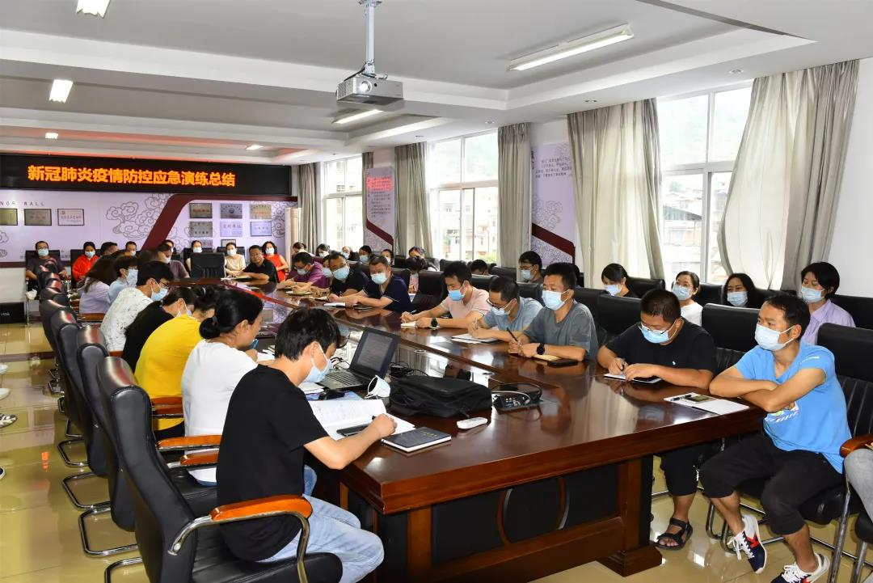最后，陈志强院长强调：医院发展没有局外人，任何人都不能置身事外。始终把7个专项行动和爱国卫生县城复审作为疫情防控工作的重要组成部分；全院上下要严格对标做好全流程管控，切实将防控工作落实落细；同时，每位医务人员树立专业精神、锻炼专业技能，坚持以学科发展全面提升医院的医疗服务水平。

新平县人民医院新型冠状病毒肺炎

疫情防控工作领导小组办公室

（医务科代章）

2021年8月16日